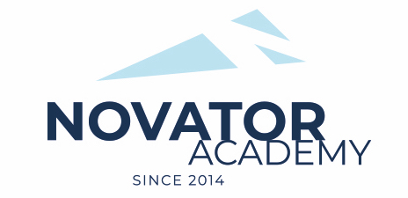 | ПРОТОКОЛ № 90  Воз. категория 2011-12

Стадион: «Манеж стадиона Арена Химки» | «11» Февраля 2023 г. 10:00

Новатор 11 - 2 | Яхрома
0 | 4

№ | ФИО | Ст | Мячи | Карт | № | ФИО | Ст | Мячи | Карт
1 | Акопян Грант |  |  |  | 1 | Амануллин Тимур
2 | Ашрафов Азизжон |  |  |  | 2 | Аршава Матвей
3 | Битиев Дмитрий |  |  |  | 3 | Гаврилов Матвей
4 | Зудин Артём |  |  |  | 4 | Глазунов Григорий
5 | Камбур Андрей |  |  |  | 5 | Жемаев Макар |  | 2
6 | Коваленко Вероника |  |  |  | 6 | Зайцев Юрий
7 | Колодий Богдан |  |  |  | 7 | Кадыкин Марат
8 | Кудияров Артем |  |  |  | 8 | Кузнецов Глеб
9 | Модников Даниил |  |  |  | 9 | Малиев Абдурахман
10 | Остапенко Лев |  |  |  | 10 | Машков Артемий
11 | Ростов Тимофей |  |  |  | 11 | Михайлов Арсен
12 | Саенко Игорь |  |  |  | 12 | Никитин Максим
13 | Сергеев Святослав |  |  |  | 13 | Овчинников Александр
14 | Шабрин Илья |  |  |  | 14 | Парфенов Арсений |  | 1
 |  |  |  |  | 15 | Савелов Дмитрий |  | 1
 |  |  |  |  | 16 | Харитонов Виктор

Официальные представители команд
№ | ФИО | Должность |  |  | № | ФИО | Должность
1 | Артамонов Евгений | тренер |  |  |  | Галушка Андрей | тренер

2

Подпись представителя команды Подпись представителя команды

______________________ (_______________________ ) ______________________ (____________________ )

Судья _______________________________________________________________________________________

